Изменять базу в конфигураторе
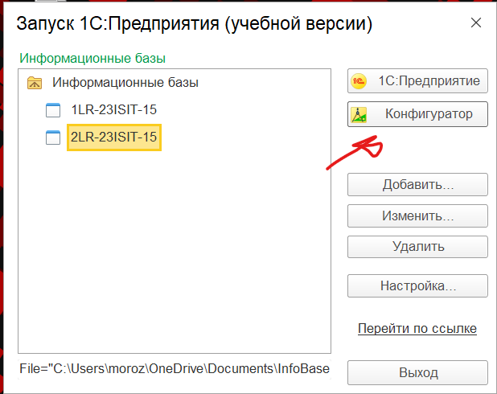
Чтобы с конфигуратором работать нужно открыть конфигурацию
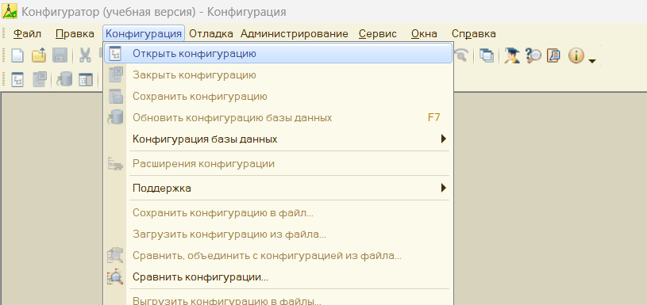
Задаём название компании
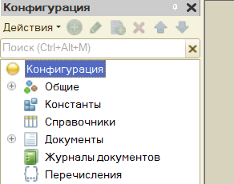
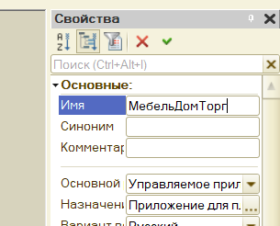
Справочники – форма, куда можно будет занести и откуда можно будет потом взять информацию как пользователь
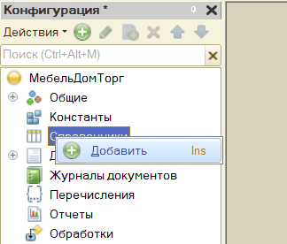
В нашем случае просят Склады, Контрагенты и Номенклатура
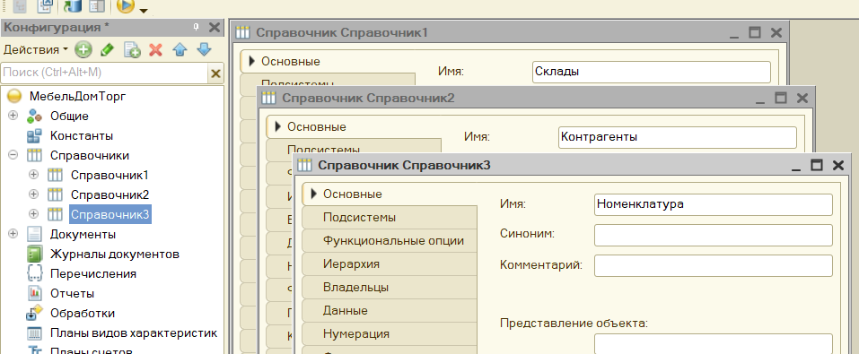
Контрагенты – справочник иерархический (можно создавать папки)
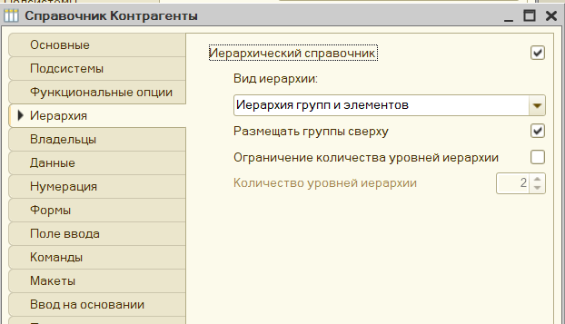
Номенклатура – товары на складе. Одним названием не обошлись, им добавляются Реквизиты – информация о них. В нашем случае помимо их названия будет Описание, Поставщик и тип товара
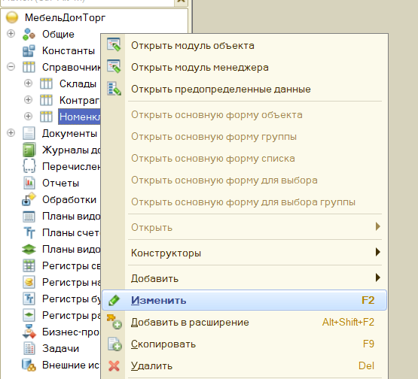
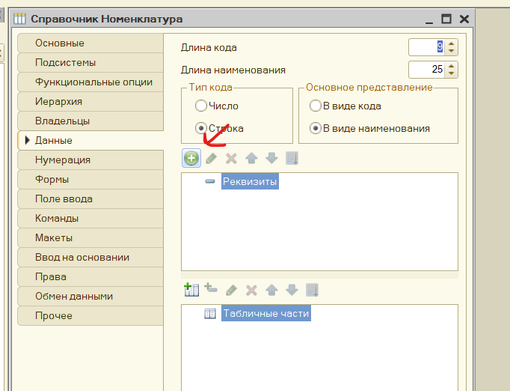
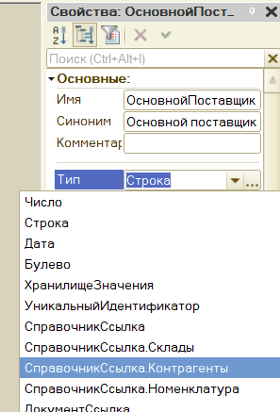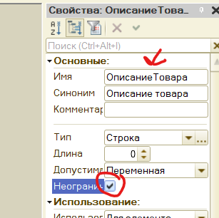
Затем идут перечисления – в отличии от справочников их изменять пользователь уже не сможет (удобно для жёстких ограничений вроде мужской/женский, товар/услуга, покупка/аренда).
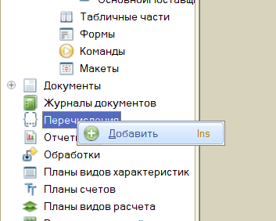
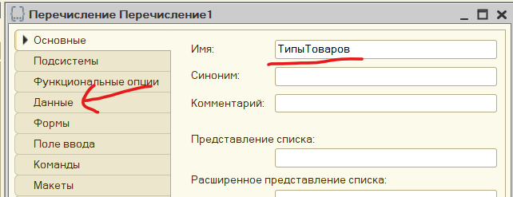
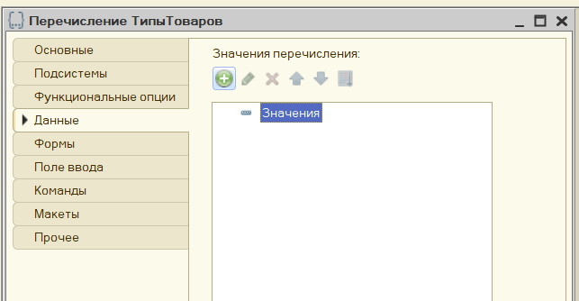
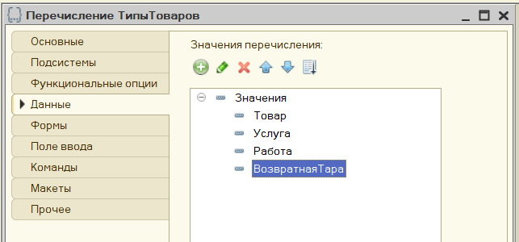
В справочник номенклатуры добавляется новое описание – тип товара (из перечисления)
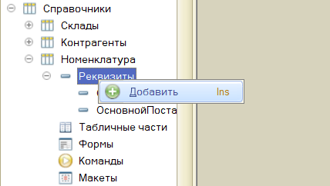
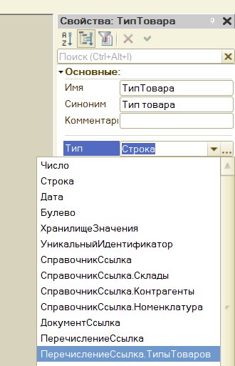
Константы – константы, меняться не будут.
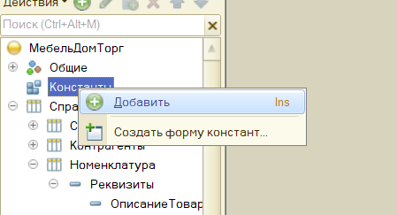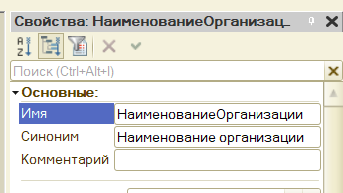
Первичная настройка закончена, можно попробовать с системой поработать
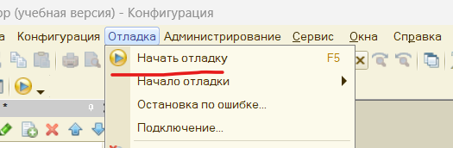
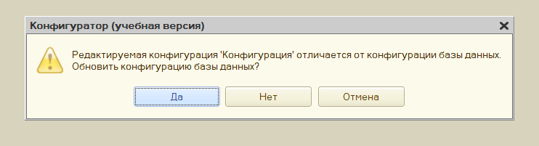
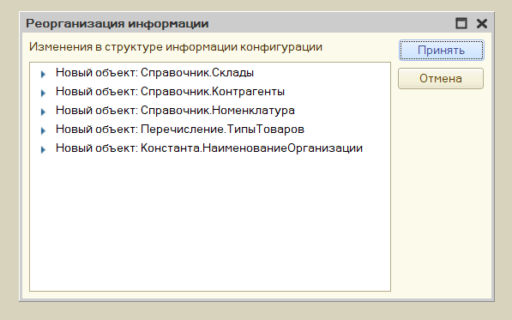
Сначала занесём контрагентов (покупателей и поставщиков)
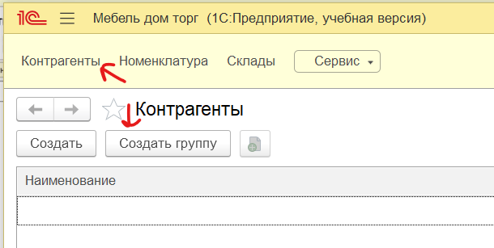
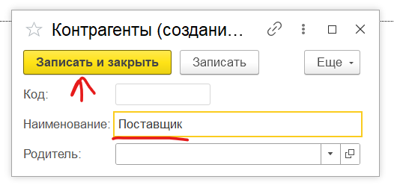
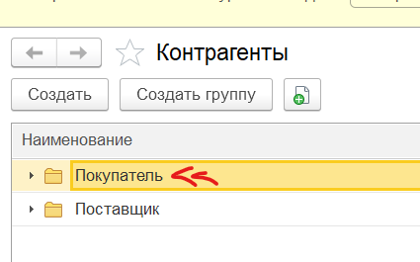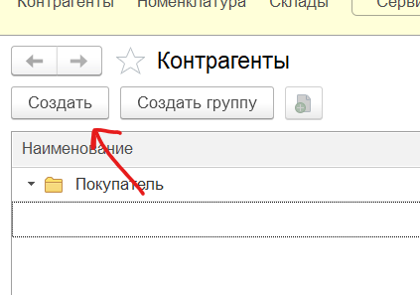
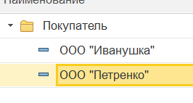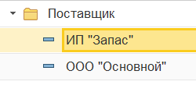
Потом товары что мы будем продавать
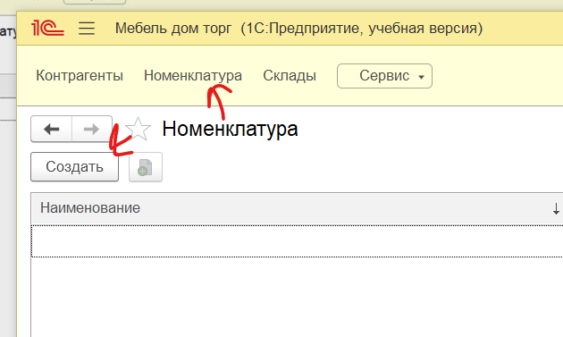
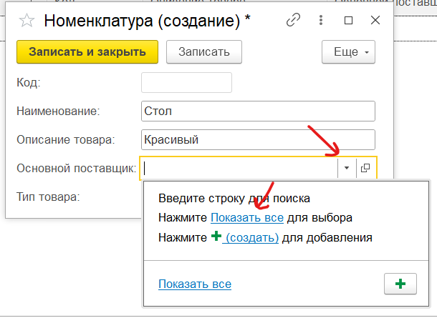
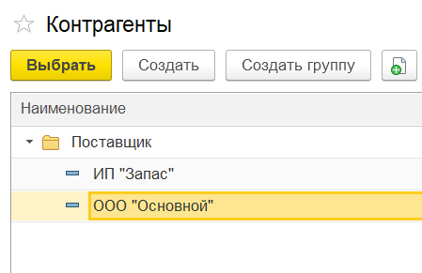
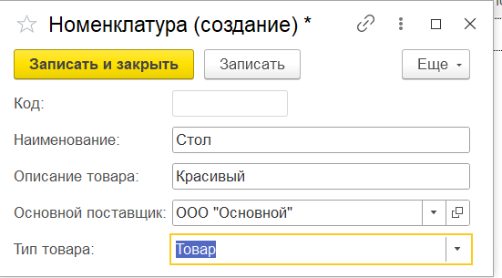
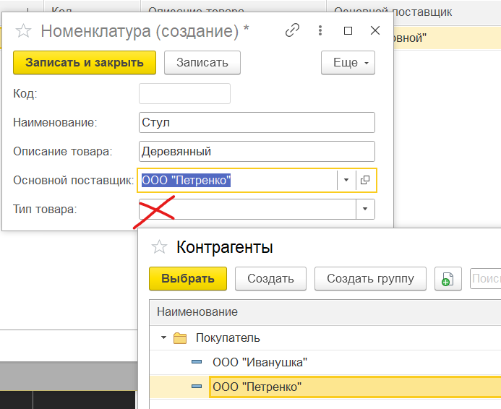
И наконец склады на которых эти товары будем хранить
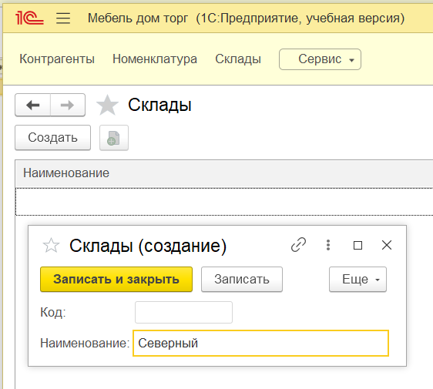
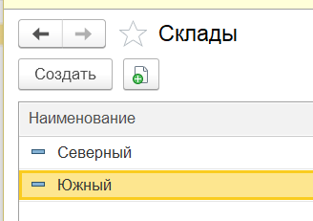
В сервисе можем поменять константу, она у нас одна - НаименованиеОрганизации
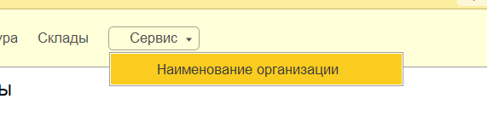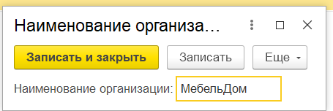
С базой наигрались, надо бы процессы посмотреть
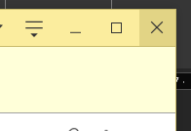
Докменты – список событий происходящих в пределах приложения (что произошло, когда произошло, сколько и почём оно произошло, например 1 июня, продали столы, покупателю ООО «БезРазницы», в количестве 5 штучек, по 1000 за стол, в общей сумме на 5000)
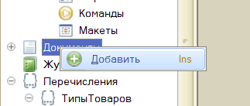
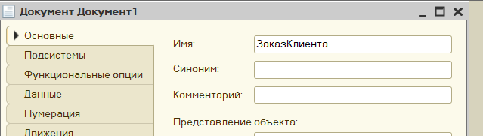
Реквизиты заказа: то, что вводится один раз (кому и откуда)
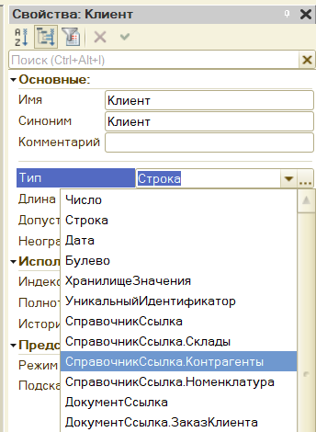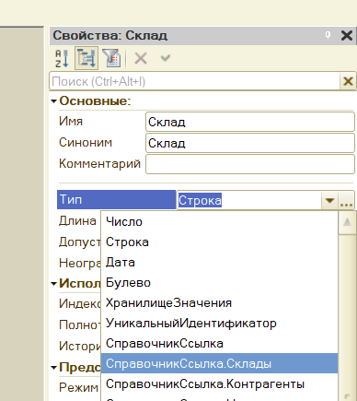
А табличная часть – то, что может быть в нескольких экземпляров (продали сразу и столы и стулья)
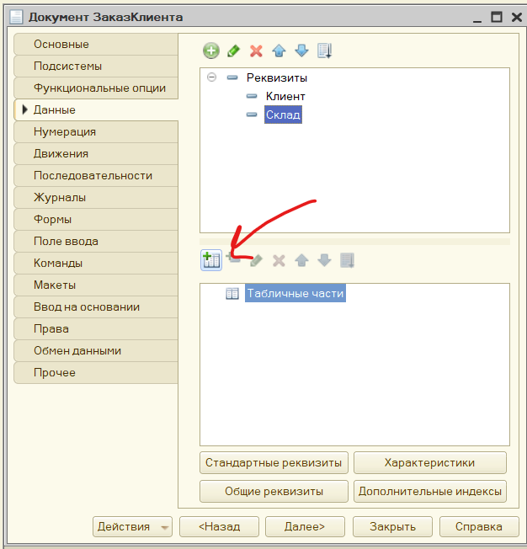
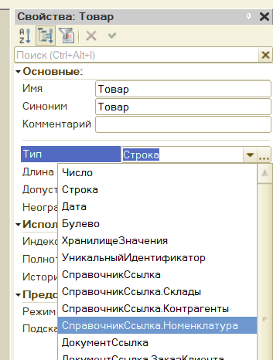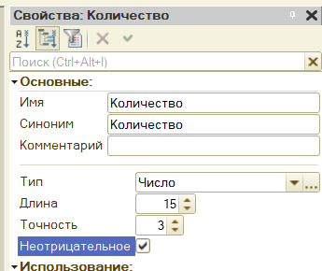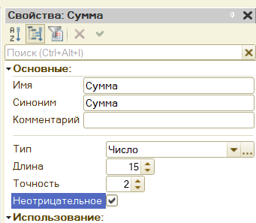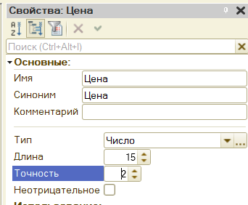
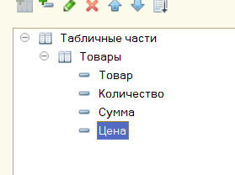 Балдёж
Потом она копируется и заменяется с заказа на поступление, всё тоже самое, только вместо заказчика там теперь поставщик
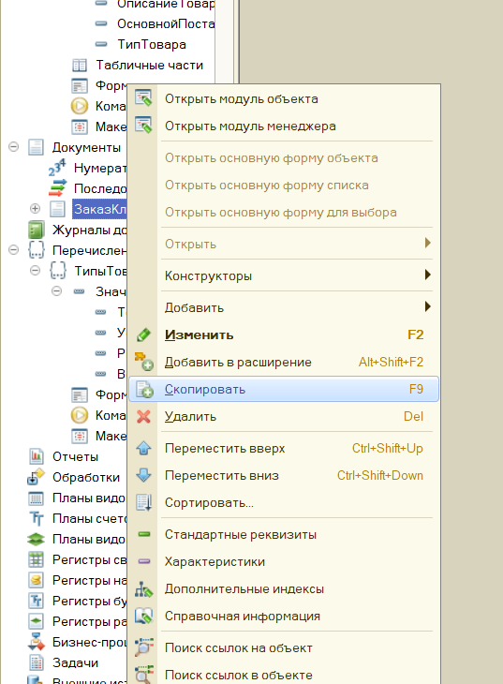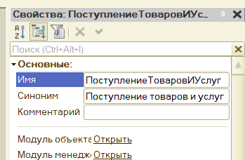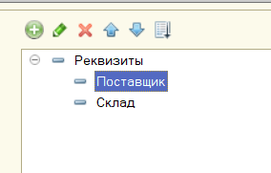
Финт повторяется, называем документ РеализацияТоваровИУслуг. (Реализация я так понял в контексте отправить товар заказчику). Реализация будет следствием заказу и иметь точно такие же реквизиты/таблицы, так что можно настроить «Ввод на основании» - при создании события в документе будет кнопка создать на основании, при выборе заказа она скопирует информацию из неё
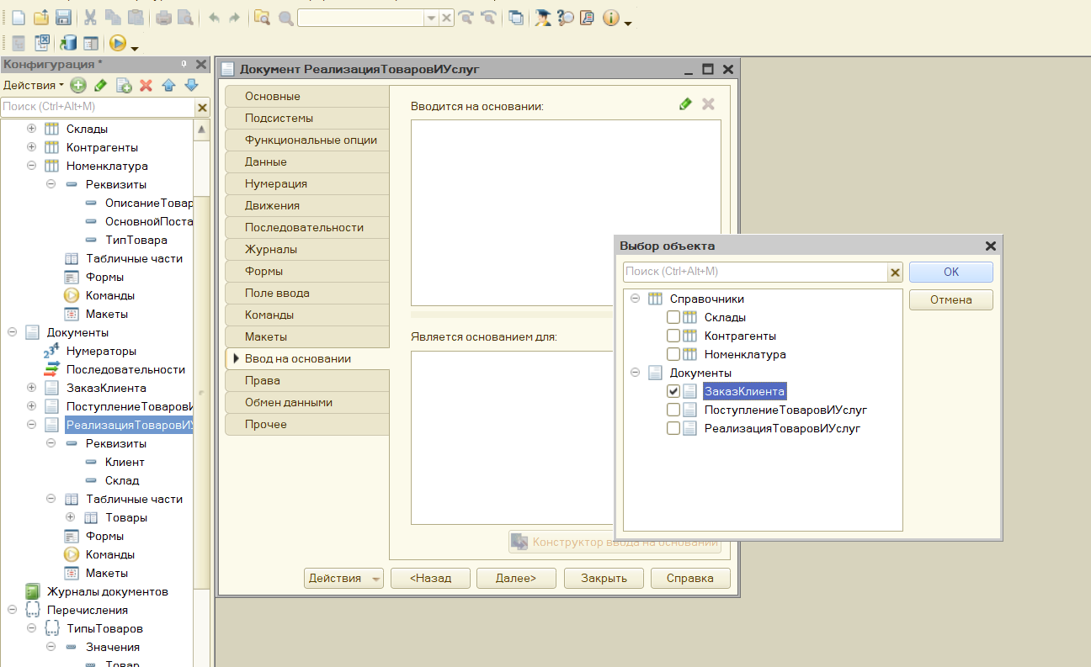
«Является основанием для» определяет какие поля будут скопированы из документа основания
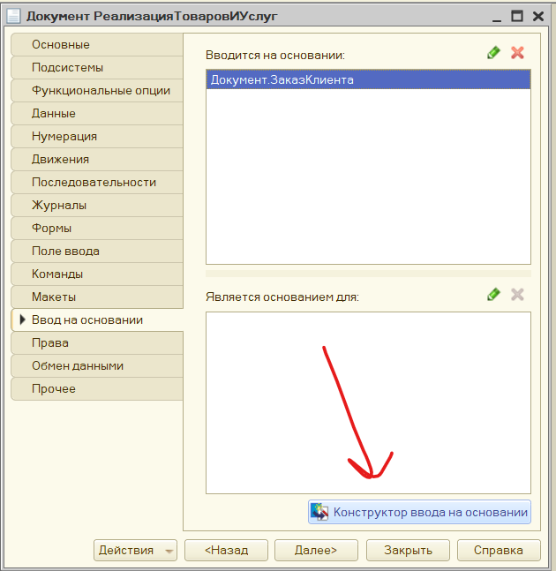
Скопировать можно все элементы, жмём Заполнить выражения которая сама запишет что откуда копировать и продолжим ОК
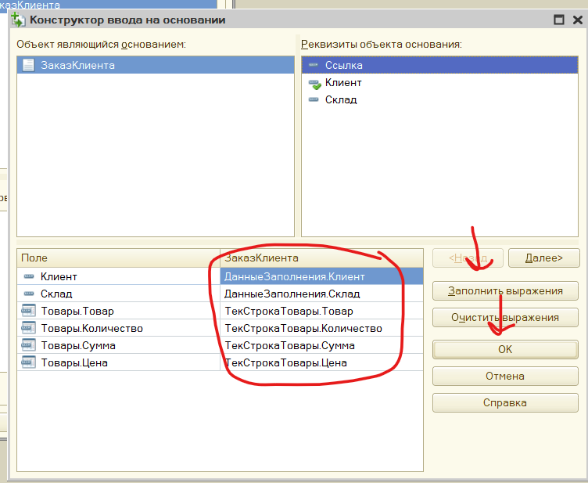
Откроется страшилка проходящая по товарам и копирующая информацию о них (Для Каждого), мы поверим что она что-то делает и закроем оба окна
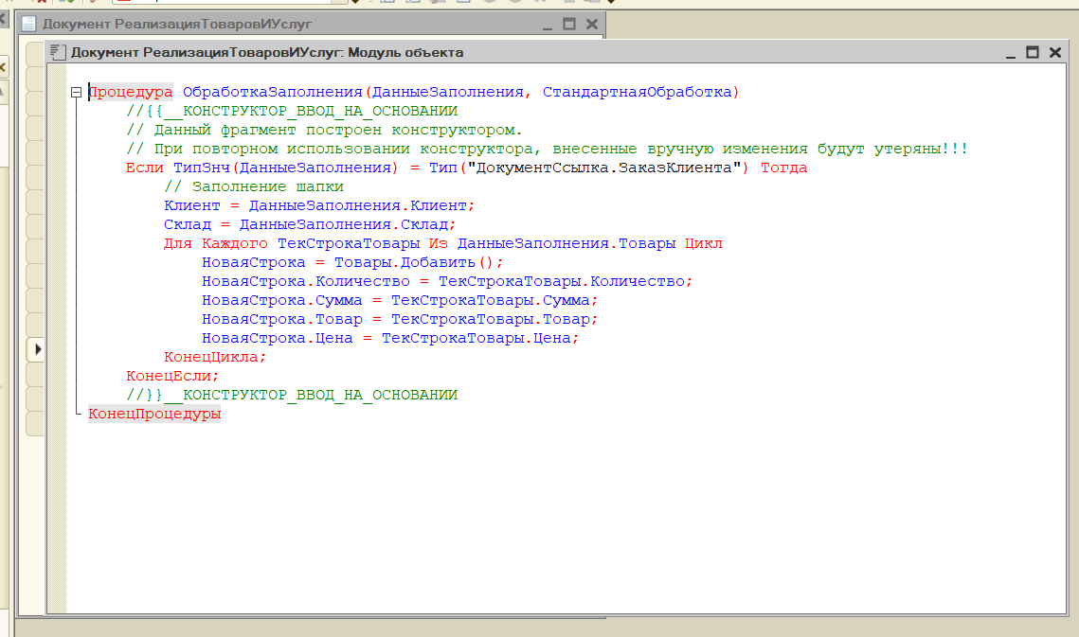
Журнал документов позволяет просматривать события нескольких документов в одном журнале
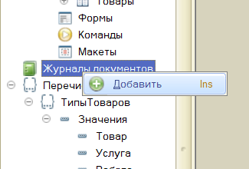
Создадим журнал ТорговыеДокументы, где в данных укажем регистрацию двух отображаемых документов
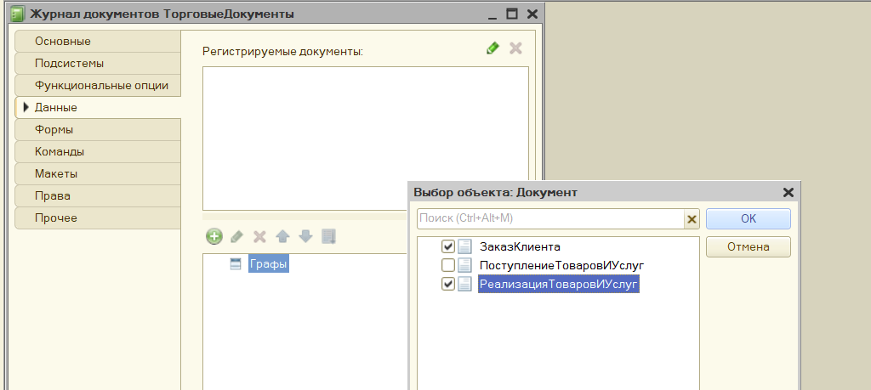
В графы добавим элементы которые будут отображаться
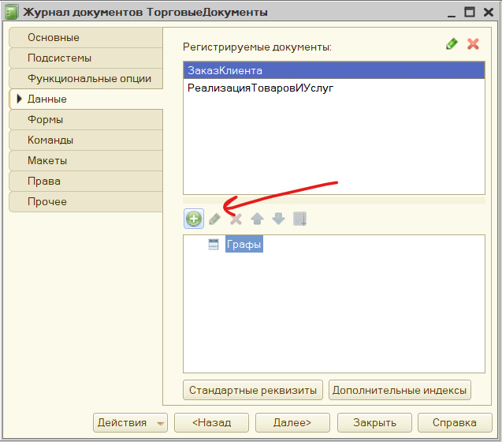
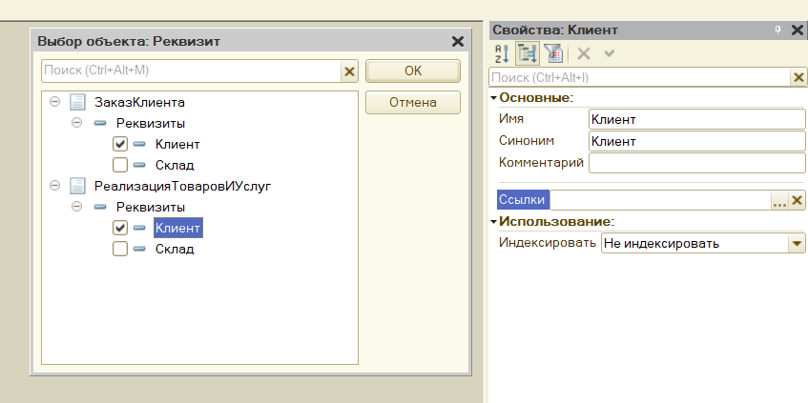
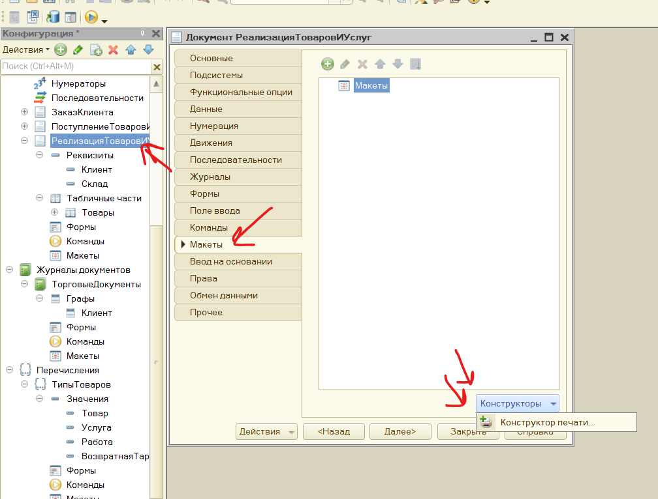
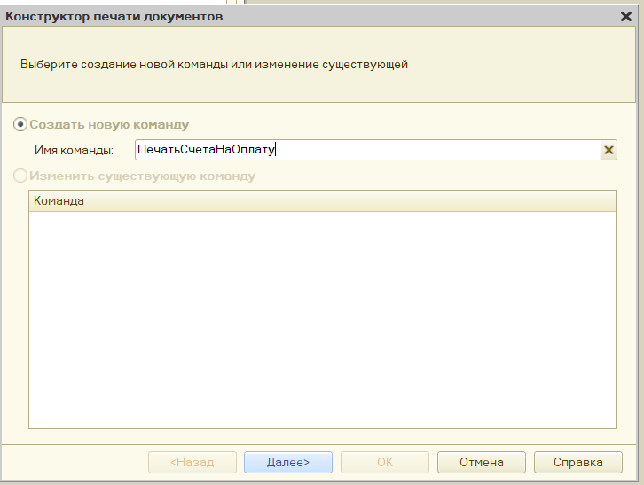
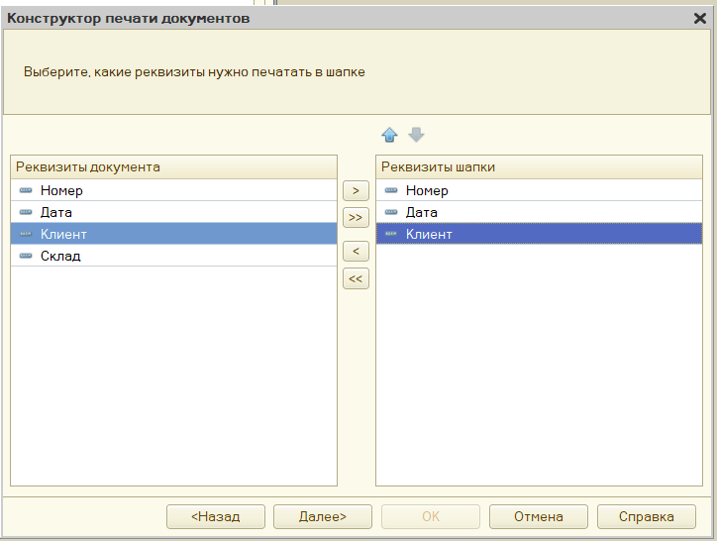
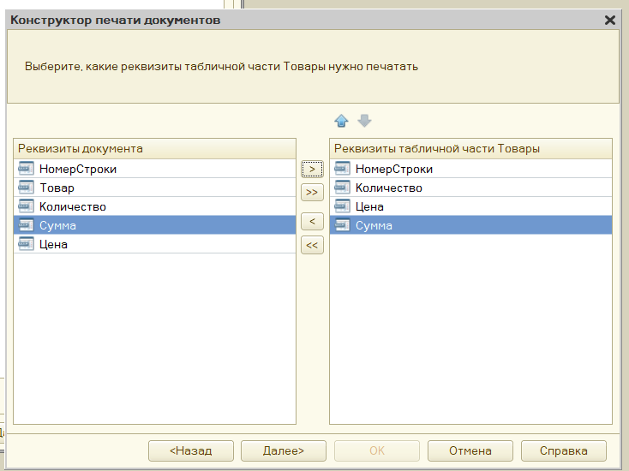
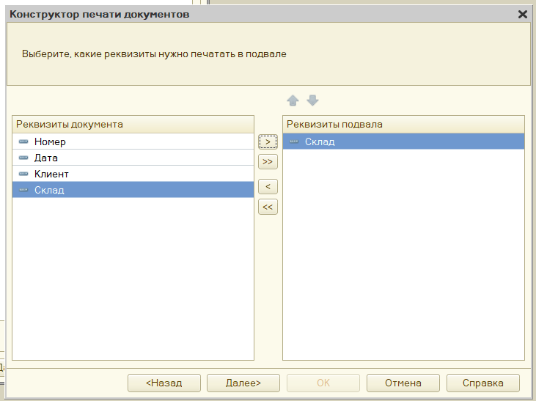
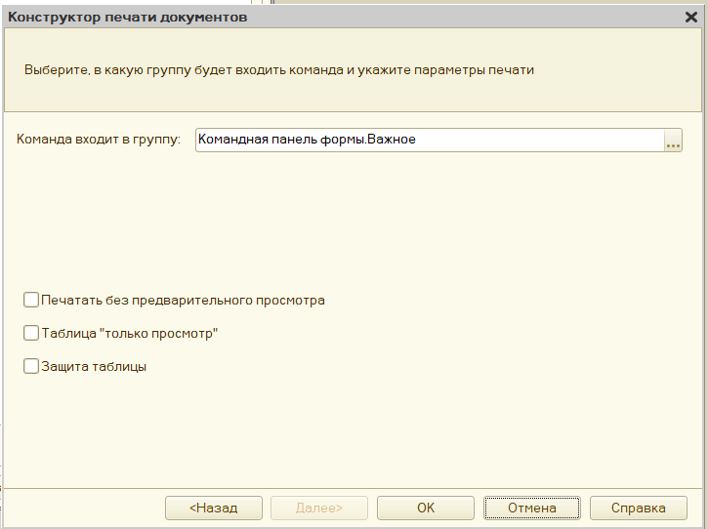
Поменяем Товары и услуги на Счет на оплату, закроем окошко
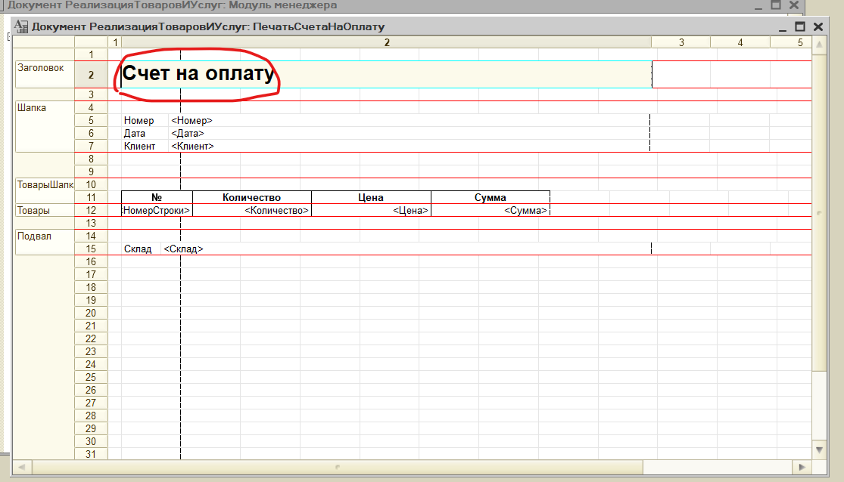
Вернёмся к Отладка -> начать отладку
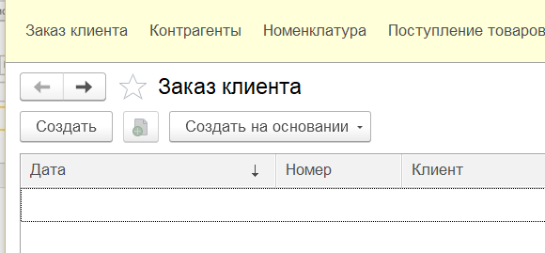
Ввести по примеру, «Провести и закрыть»
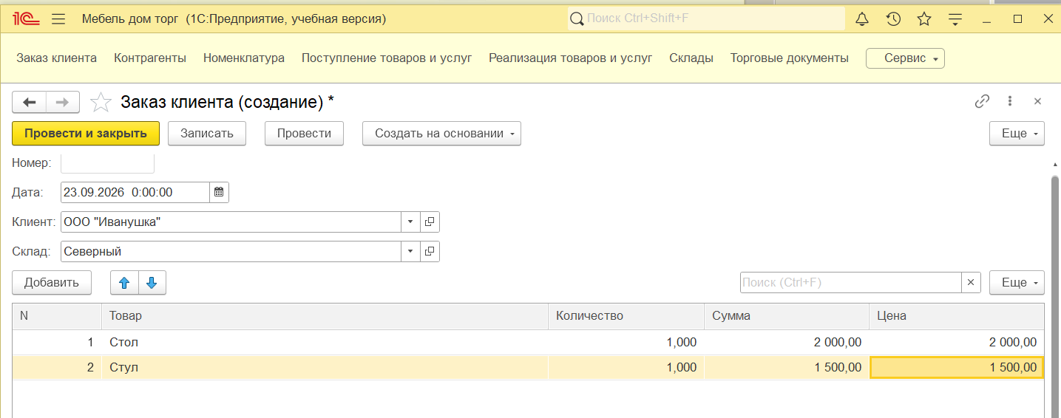
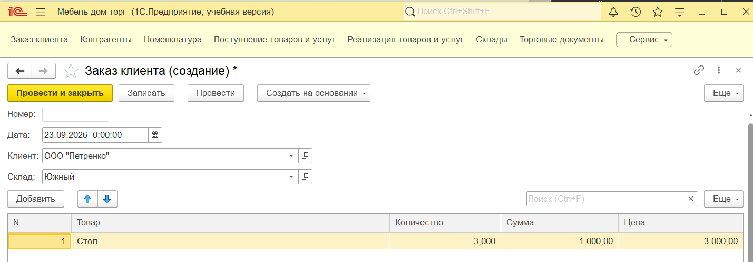
Теперь у нас товары поступают на склад
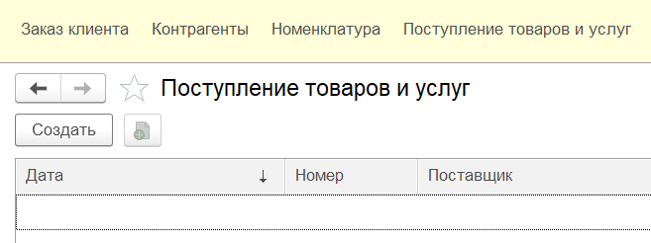
По примеру
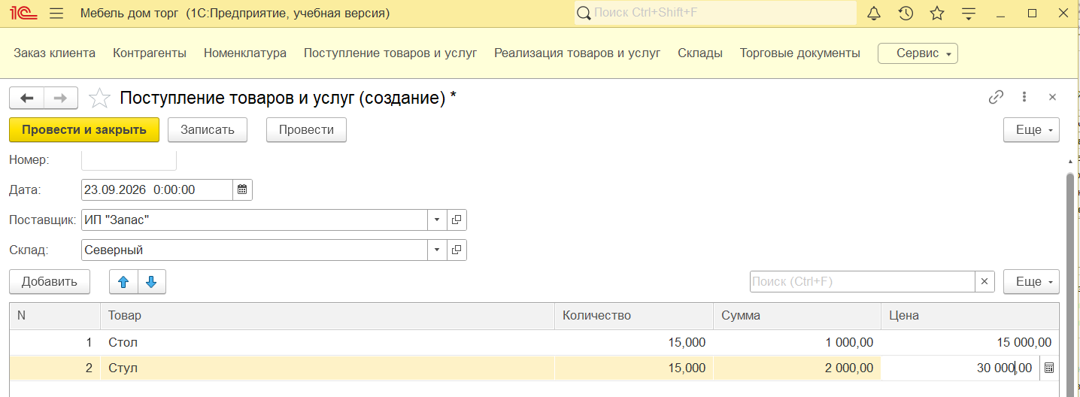
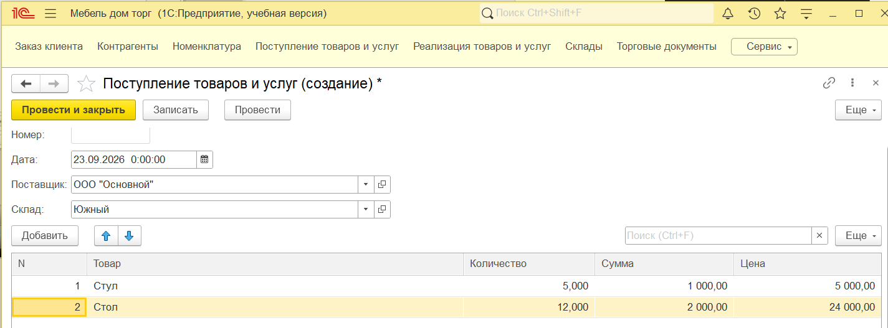
А теперь отгружаем
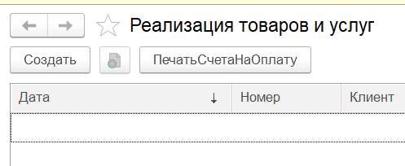
По примеру
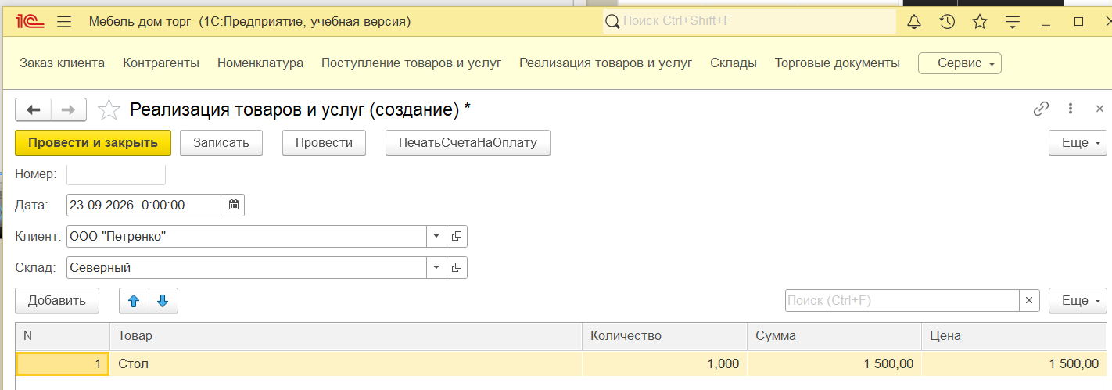
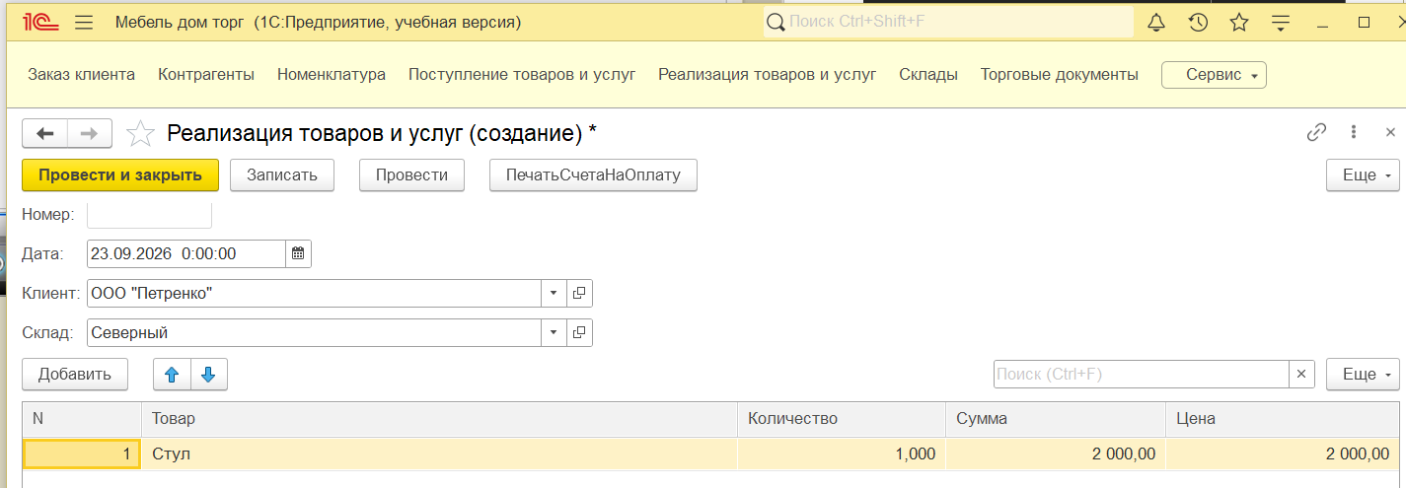
Получаем следующие торговые документы в архиве
